Gent.mo Sindaco di Modena
Giancarlo Muzzarelli
Gent.ma Presidente del Consiglio Comunale
Francesca Maletti
e P.C.
Giunta del Comune di Modena
Consiglieri comunali del Comune di Modena
Modena, 6-8-2014
INTERROGAZIONE

Premesso che
Nel periodo primaverile-estivo molti appassionati cestisti si ritrovano nei vari campetti da pallacanestro all’interno del comune di Modena per praticare sport all’aria aperta. Tra tutti questi il più frequentato è sicuramente il campo “Schiocchi” in Via degli Schiocchi, come da area indicata nell’immagine satellitare qui sotto riportata.
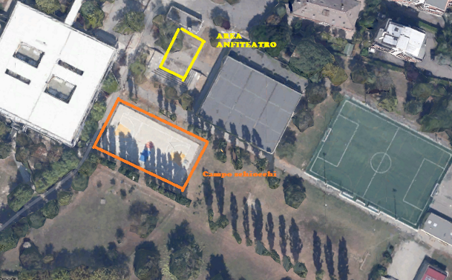

Considerato che
Diversi volontari, soprattutto appartenenti all’associazione Schiocchi Ballers asd, si prendono da diversi anni cura della struttura pubblica organizzando manifestazioni ed eventi come lo “Schiocchi streetball meeting” (patrocinato dal comune di Modena con delibera di giunta 338 del 2014) per mantenere la struttura pulita, fruibile e viva.
Considerato inoltre che
Gli stessi utilizzatori della struttura, da anni lamentano con l’amministrazione comunale le seguenti circostanze:
- Nelle zone limitrofe al campo non sono presenti contenitori differenziati per i rifiuti, se non a qualche centinaio di metri, e questo comporta irrimediabilmente che la maggior parte dei fruitori della struttura trovino bottiglie di vetro, plastica e rifiuti di ogni genere abbandonati a terra.
- Nelle zone limitrofe al campo non è presente nessun punto in cui sia possibile dissetarsi (come si può notare dalle fotografie allegate qui sotto), nonostante sia stata richiesta più volte negli anni passati una fontana
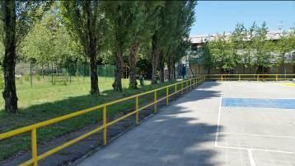 | 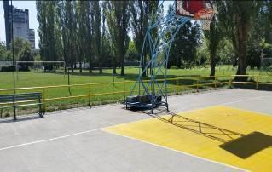
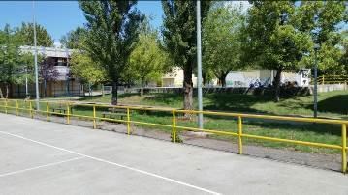 | 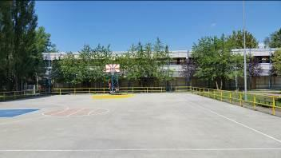
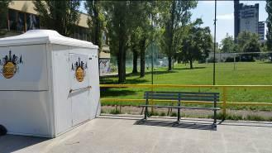 | 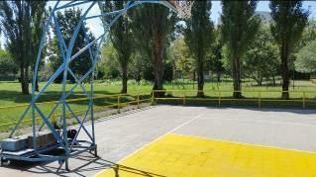

- La zona evidenziata in giallo nell’immagine satellitare di cui sopra è completamente abbandonata e lasciata in stato di degrado, mentre con una piccola riqualificazione può essere trasformata in un'altra area di gioco.
Si allegano fotografie dimostrative
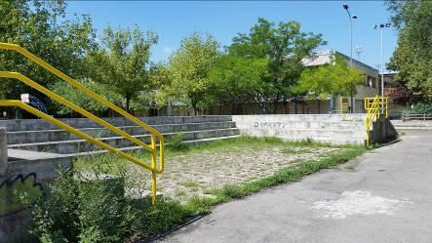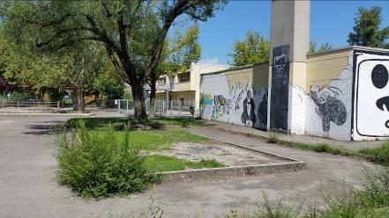

Considerato inoltre che
L’area dal punto di vista sportivo è fortemente frequentata ed è un punto di riferimento per i cestisti modenesi e non. Inoltre durante la manifestazione precedentemente citata, si ha un afflusso di qualche migliaio di persone per assistere alla competizione, il che lo porta a essere uno dei più famosi “playground” italiani.
Si interroga il Sindaco e la giunta
- Se si intenda attrezzare la zona con contenitori per la raccolta differenziata di carta, plastica e vetro.
- Se si intenda realizzare una fontana o una “sorgente urbana”, già presente in altre zone della città a servizio della struttura sportiva e dei suoi fruitori.
- Se si intenda sviluppare un progetto dell’area “anfiteatro” (zona gialla nella mappa satellitare) di riqualificazione e creazione di un altro campetto, in collaborazione con le associazioni presenti ed eventuali sponsor che possano investire nella realizzazione dello stesso con un progetto partecipato.
- Se si intenda prendere impegni rispetto ai punti precedentemente elencati entro la fine di questo anno, per arrivare ad avere la zona completamente risistemata entro la prossima primavera.
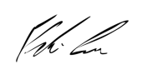
I consiglieri firmatari

Luca Fantoni (Vice Capogruppo)

Si autorizza la diffusione a mezzo stampa

